Häfele Blackbox landet in München
BAU 2023: Neue Halle, Licht, Konnektivität und das 24/7-Hotel
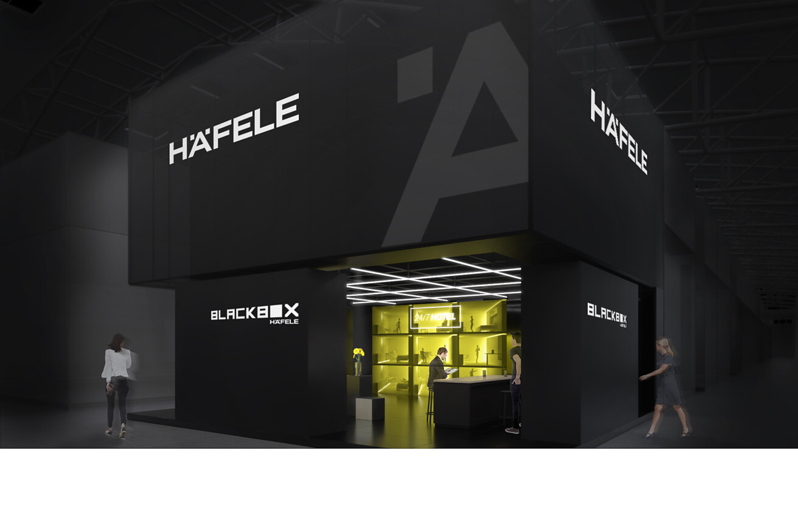

Zur BAU 2023 wechselt Häfele in die Halle C2 mit dem Schwerpunkt Licht und Smart Building. Der international agierende Spezialist für Beschlagtechnik, elektronische Schließsysteme und LED-Licht präsentiert in München passend zum Hallenthema neue Entwicklungen im Bereich Raum- und Möbellicht. Hinzu kommt – brandneu – ein ganzheitliches Konzept für die Umsetzung intelligenter und wandelbarer Hotelzimmer.  „Mit dem Wechsel in die Halle C2 machen wir deutlich, welche Kompetenz sich Häfele in den letzten Jahren im Bereich Raum- und Möbellicht aufgebaut hat“, sagt Gregor Riekena, seit Januar neuer CEO der Häfele Gruppe. „Dazu zählt der konsequente Ausbau der Häfele Loox-Lösungen und die Integration der Stuttgarter LED-Pioniere Nimbus im Jahr 2019 in die Häfele Gruppe. Die Besuchenden können in München erleben, welchen Mehrwert ein perfekt abgestimmtes Zusammenspiel zwischen den Loox Möbellichtlösungen und den Leuchten von Nimbus für die Planung und Realisierung von Raumkonzepten bietet“, so Gregor Riekena weiter.  Auf der BAU 2023 zeigt Häfele mit seiner funkbasierten Häfele Connect Lösung wie Raum- und Möbellicht mit Wandschaltern und Sensoren verknüpft werden können, um für jede Raumnutzung ohne aufwendigen Verkabelungsaufwand die passende Lichtstimmung zu generieren. Mit Licht und einer intelligenten Steuerung kann derselbe Raum unterschiedlichste Atmosphären transportieren.  Blackbox Cube verbindet reale und digitale Welt  All dies können die Besuchenden der BAU 2023 im Häfele Blackbox-Cube erleben. Entwickelt wurde der Münchner Messestand in formaler und inhaltlicher Anlehnung an den neuen Stuttgarter Häfele und Nimbus Showroom „Blackbox“, der im Herbst 2022 eröffnet wurde. Konzipiert hat beides die Stuttgarter Kreativagentur jangled nerves. Ein Decken-Grid aus Loox Lichtlinien und Nimbus Q4 Strahlern taucht das Innere des ganz in schwarz gehaltenen Messestand-Kubus in unterschiedliche Lichtstimmungen, bei dem sich dank der Häfele Connect Technologie jede Leuchte separat ansteuern lässt. Häfele Connect ermöglicht flexibel programmierbares Schalten der Leuchten, Dimmen, das Verändern der Farbtemperatur und das Voreinstellen individueller Lichtszenarien für verschiedene Nutzungen. Im Blackbox-Cube in München erweitert zudem eine beeindruckende LED-Wand das physische Messeerlebnis ins Digitale.  Räume flexibler und effizienter nutzen – das 24/7-Hotel  Der Häfele Messestand auf der BAU 2023 nimmt die Besuchenden mit auf eine Reise in die Zukunft der Hotelnutzung. Denn im Bereich des gewerblichen Wohnens, also in Hotels oder auch in Micro-Living-Apartments, lässt sich besonders eindrucksvoll erleben, was Konnektivität dank Häfele Connect bedeuten kann: Durch kabellos miteinander kommunizierende Anwendungen gelingt es, Räume flexibler und effizienter zu nutzen.  Das klassische Szenario im Hotel ist das tagsüber meist leerstehende Zimmer. Mithilfe digitaler und smarter Lösungen lässt sich jedoch in kürzester Zeit das meist nur zum Übernachten genutzte Hotelzimmer zum Arbeitsplatz oder Besprechungsraum umfunktionieren. Dafür liefert Häfele sowohl die passenden digitalen Werkzeuge als auch relevante Bauteile für einen wandelbaren Innenausbau und nicht zuletzt die nötige Unterstützung bei der Planung, Ausführung und für den späteren Betrieb der Immobilie.  Licht- und Schließsysteme kommunizieren miteinander  Über Häfele Connect lässt sich auch das Identifikations- und Schließsystem Häfele Dialock für Türen und Möbel einbinden. So wird etwa beim Öffnen einer Hotelzimmertür die Beleuchtung angesteuert und der Raum in eine angenehme Willkommensstimmung versetzt. Oder das Zimmer wird als Arbeitsplatz gebucht, das Bett dafür weggeklappt und der Schrank mit integriertem Drucker freigeschalten.  Durch eine Einbindung der Häfele Systeme in smarte Hotelsoftware und andere innovative Apps von Drittanbietern wird aus einem oft nur stundenweise genutzten Hotel eine 24/7 Immobilie, die weit mehr als „nur“ Zimmer zum Übernachten bietet.  360° Objektkompetenz und Service+  Die Objekt- und Hotelspezialisten bei Häfele, die auch auf der BAU als Ansprechpartner vor Ort sind, unterstützen verlässlich Planer, Bauherren, Betreiber und Verarbeiter von der ersten Planung über die Ausschreibung und Ausführung bis zum laufenden Betrieb. Die große Sortimentsbreite und herstellerneutrale Beratung rund um den Innenausbau sind die zentralen Säulen der 360° Objekt-Kompetenz bei Häfele.  Auf der BAU 2023 präsentiert Häfele zudem seine ausgebauten Plus-Services. Bereits vor konkreten Projekten unterstützt Häfele Verarbeiter und Planer mit seinen Schulungen der Häfele Akademie. Später im Projektverlauf steht Häfele etwa für Licht- und Akustikplanungen zur Verfügung oder liefert maßgeschneidert vormontierte Produkte. Die Idee dahinter: die Häfele Experten wie zusätzliche Mitarbeiter einplanen, um selber mehr Ressourcen zu haben. Auch während und nach der Inbetriebnahme kümmert sich Häfele mit einem After Sales Service um Licht, Vernetzung, elektronische Schließsysteme und deren Wartung.  „Unsere Kunden schätzen uns schon seit jeher nicht nur als Spezialist für Beschläge, Schließsysteme oder Licht, sondern auch als starker und verlässlicher Partner, der sie über die kompletten Arbeitsprozesse begleitet und unterstützt“, betont Gregor Riekena.  Flexible Raumgestaltung und nachhaltige Detaillösungen  Neben den Raum- und Möbellichtlösungen von Nimbus und Loox und dem Dialock Identifikations- und Schließsystem zeigt Häfele auf der BAU 2023 das erfolgreiche Slido Wall Sortiment. Mit dem Trennwandsystem lassen sich Räume unterschiedlich und flexibel gestalten. Der Optik und Funktion sind dabei kaum Grenzen gesetzt: ob in Glas oder mit Holz, Schieben oder Falten, transparent oder blickdicht, schallisolierend, manuell oder elektronisch gesteuert. Häfele Spezialisten unterstützen dabei von der Beratung über die Planung bis zur Ausführung, um eine optimale Lösung umzusetzen.  Abgerundet wird die Häfele Produktpräsentation auf der BAU 2023 mit dem mehrfach ausgezeichneten Zargenbefestiger Häfele Frame Fix. Der auf einem Klemmprinzip basierende Frame Fix ermöglicht eine schnelle, einfache und vor allem ökologisch unbedenkliche Türmontage und -demontage für Holzumfassungszargen. Das rein mechanische Befestigungssystem kommt dabei ganz ohne Montageschaum aus, der beim klassischen Setzen einer Zarge die Regel ist. Zudem lässt sich Frame Fix nachträglich verstellen und ist vollkommen rückbaubar. Für diese Produktinnovation im Sinne einer nachhaltigen Kreislaufwirtschaft wurde Frame Fix zuletzt mit dem „Blauen Engel“ und dem „Deutschen Nachhaltigkeitspreis Design 2022“ ausgezeichnet. Das System ist in abgestuften Varianten für Wandstärken von 80 bis 305 Millimetern Stärke verfügbar.  Häfele auf der Messe BAU 2023 in München  Standort: Halle C2, Stand 538  Wir freuen uns, Sie im April an unserem Stand begrüßen zu dürfen.  Nagold, im Februar 2023  Abdruck honorarfrei / Beleg erbeten |  | Ansprechpartner für Journalisten:  Rainer Häupl  bering*kopal GbR, Büro für Kommunikation  Tel. +49 (0)711 7451 759-16  rainer.haeupl@bering-kopal.de  Ansprechpartnerin im Unternehmen:  Sarah Grünler  PR-Managerin  Häfele SE & Co KG  Tel.: +49 (0)7452 95-510  Mobil: +49 160 97871786  sarah.gruenler@haefele.de

1 Mit einem ganz in schwarz gehaltenen Messestand nimmt Häfele die Besuchenden auf der BAU 2023 mit auf eine Reise in die Zukunft der Hotelnutzung. Abbildung: Häfele
2 Neben einer beeindruckenden Lichtinszenierung, die die Kompetenz von Häfele im Raum- und Möbellicht unterstreicht, wird das Thema 24/7-Hotel in München in Szene gesetzt. Abbildung: Häfele
1. |  | 2.
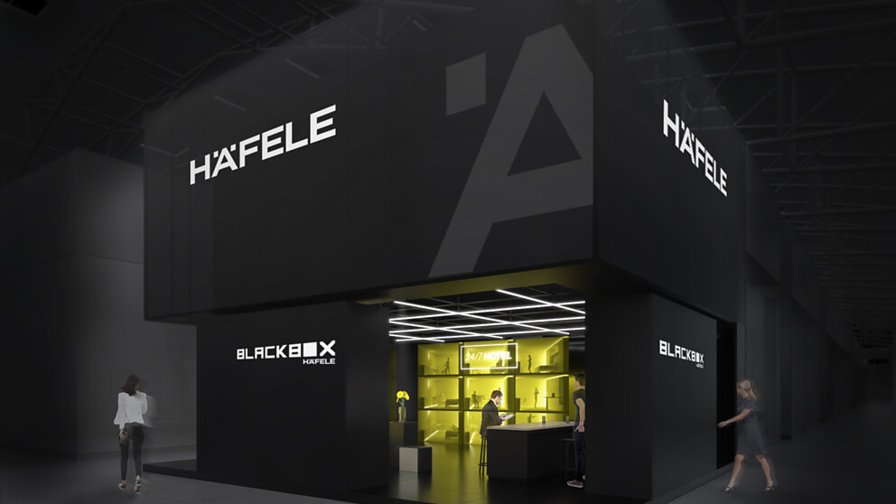 |  | 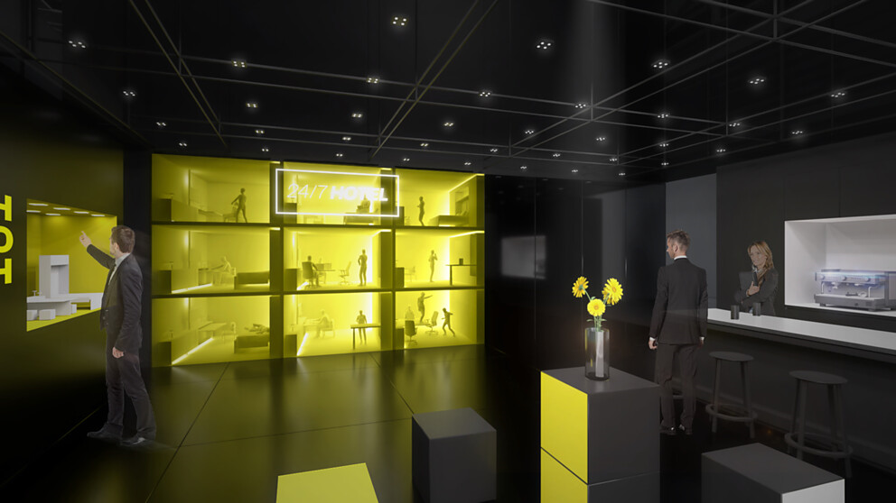

Über Häfele
Häfele ist eine international aufgestellte Unternehmensgruppe mit Hauptsitz in Nagold, Deutschland. Das Familienunternehmen wurde 1923 gegründet und bedient heute in über 150 Ländern weltweit die Möbelindustrie, Architekten, Planer, das Handwerk und den Handel mit Möbel- und Baubeschlägen, elektronischen Schließsystemen und LED-Licht. Häfele entwickelt und produziert in Deutschland und Ungarn. Im Geschäftsjahr 2022 erzielte die Häfele Gruppe bei einem Exportanteil von 81% mit 8000 MitarbeiterInnen, 38 Tochterunternehmen und zahlreichen weiteren Vertretungen weltweit einen Umsatz von 1,87 Mrd. Euro.
Weitere Informationen unter www.haefele.de

QR-Code der Medieninformation


